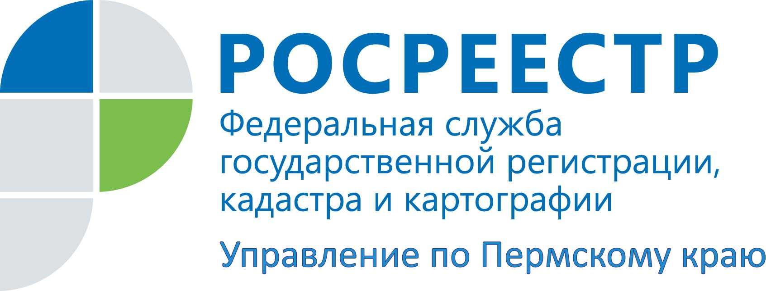

ПРЕСС-РЕЛИЗ

В Пермском крае взят курс на популяризацию получения госуслуг в электронном виде
Комиссия по повышению качества предоставления государственных и муниципальных услуг в Пермском крае, заседание которой состоялось 7 сентября, определила электронный вектор развития сферы услуг. В числе приоритетных данное направление совершенствования системы государственного управления закреплено в Указе Президента РФ от 7 мая 2012 года № 601 и в плане мероприятий, утвержденного распоряжением губернатора Пермского края от 13 ноября 2015 года № 298-р. Показатели «дорожной карты» по развитию самых востребованных государственных услуг по государственной регистрации прав и кадастровый учет недвижимого имущества определяют долю электронных услуг к 2018 году в 80 %.
Начальник отдела мониторинга и контроля деятельности в учетно-регистрационной сфере Управления Росреестра по Пермскому краю Ирина Жилкина обратила внимание членов Комиссии, что с 2017 года согласно требованиям законодательства органы власти должны взаимодействовать с регистрирующим органом – Росреестром только в электронном виде.
Для активизации информирования граждан и бизнеса о преимуществах получения услуг в электронном виде краевым министерством информационного развития и связи будут разработаны и направлены в муниципалитеты, органы власти субъекта методические материалы разъяснительного характера, запланированы выступления на заседании Комиссии представителей муниципальных районов, городских округов.
Для обеспечения всем жителям Прикамья равных возможностей доступа к получению электронных услуг министерству совместно с Пермским филиалом ПАО «Ростелеком» необходимо разрешить проблему телефонизации в некоторых населенных пунктах Пермского края.
Доступ к большинству электронных государственных сервисов заявителю обеспечивается на Портале государственных услуг через индивидуальный пароль в Единой системе идентификации и аутентификации. Поэтому перед органами власти всех уровней Комиссией поставлена задача по популяризации среди населения данной системы.

Об Управлении Росреестра по Пермскому краю
Управление Федеральной службы государственной регистрации, кадастра и картографии (Росреестр) по Пермскому краю является территориальным органом федерального органа исполнительной власти, осуществляющим функции по государственной регистрации прав на недвижимое имущество и сделок с ним, землеустройства, государственного мониторинга земель, а также функции по федеральному государственному надзору в области геодезии и картографии, государственному земельному надзору, надзору за деятельностью саморегулируемых организаций оценщиков, контролю деятельности саморегулируемых организаций арбитражных управляющих, организации работы Комиссии по оспариванию кадастровой стоимости объектов недвижимости. Осуществляет контроль за деятельностью подведомственного учреждения Росреестра - филиала ФГБУ «ФКП Росреестра» по Пермскому краю по предоставлению государственных услуг Росреестра. Руководитель Управления Росреестра по Пермскому краю – Лариса Аржевитина.
http://rosreestr.ru/
http://vk.com/public49884202
Контакты для СМИ
Пресс-служба Управления Федеральной службы
государственной регистрации, кадастра и картографии (Росреестр) по Пермскому краю

Светлана Пономарева
+7 342 218-35-82

